Aujourd'hui, c'est dimanche. Vous êtes donc bien sur Radio Périgord, je suis le Dendrobate Doctor et nous sommes ensemble pour faire l'état de la recherche sur l'épidémie de Covid-19 et le reste.

Si elle disparait, retrouvez la chronique sur le blog (https://www.the-dendrobate-doctor.fr/)

Si vous aimez la chronique, vous pouvez nous soutenir sur KisskissBankbank (https://www.kisskissbankbank.com/fr/projects/the-dendrobate-doctor).

Bienvenue à tous sur l’Écho des Labos.

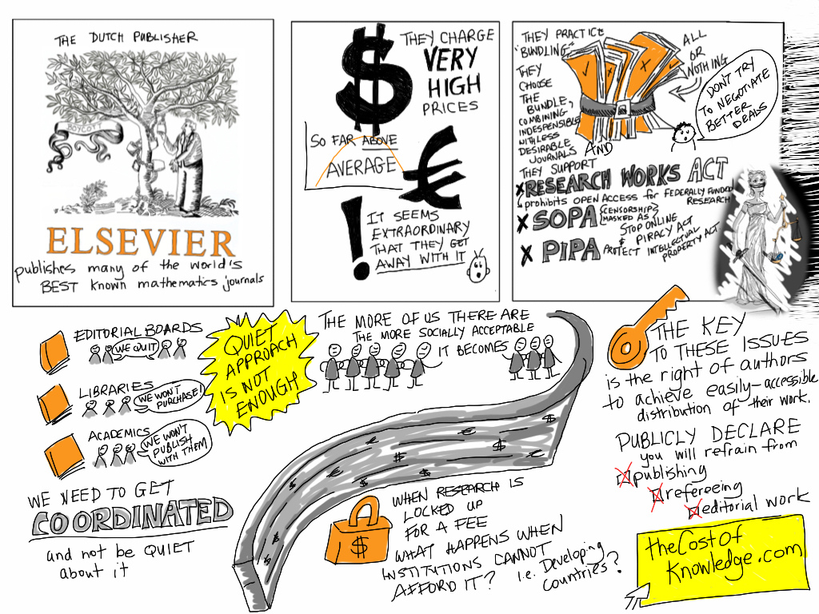

***

## FAKE DE LA SEMAINE

Le fake de cette semaine m’a été envoyé par une abonnée qui l’a reçu d’un de ses contacts et ne sait pas trop comment lui répondre, merci à elle. Donc il y a une rumeur qui dit que le Covid donnerait le SIDA et en plus le contact en question lui donne une étude pour le prouver (vous pouvez aller regarder de quoi il en retourne là https://www.sciencedirect.com/science/article/pii/S2319417023000872). Donc, quoi qu’on en pense de cette histoire ?

On va commencer méthodiquement : il s’agit là d’une vraie étude, publiée dans une vraie revue (pas de prestige, mais correcte), avec une vraie relecture par les pairs (le papier a été soumis en décembre 2022 et la revue où il est publié est celle de juin 2024, donc il y a aucune raison de penser que ça a été bâclé ou acheté), et écrite par des vrais chercheurs… mais tous sont issus exclusivement de la biotech et de laboratoires pharmaceutiques, sans universitaires. Ils déclarent avoir fait l’étude sur leur temps libre sans financement et c’est peut-être vrai puisque les données dont ils se servent viennent de banques en libre accès, mais on est en droit de se méfier un peu. Rien d’éliminatoire toutefois pour l’instant, donc continuons.

Le papier, avant même son abstract, a une section « Highlights » qui est en gros « explique moi ton papier comme si j’avais jamais touché un microscope de ma vie » et ça tombe bien, c’est exactement ce dont on a besoin ! Le papier explique donc qu’il va étudier deux génotypes (des « variants ») de Sars-Cov2 qui sont visiblement impliqués dans les immunodéficiences acquises suite à l’infection Covid. Ce qu’on appelle communément « le Covid long ». Et en fait, dès la première phrase, on voit ce qui merdé. Le contact de mon abonnée (ou la personne qui lui a transmis ce lien) a confondu, dans la 2e ligne de l’article « acquired immuno-deficiency scope » (un truc clairement défini comme synonyme de « Covid long » dès la ligne 6 du même papier) et « acquired immuno-deficiency syndrom » (généralement abrégé AIDS, en français le SIDA)… sauf qu’on parle pas de la même maladie, mais genre, pas du tout. D’ailleurs, une brève recherche dans l’article (que vous pouvez faire vous-même avec la fonction F3) montre que le terme « VIH » (le virus à l’origine du SIDA) ne revient qu’une seule fois dans l’article, lorsque les auteurs font une comparaison entre les modes de fonctionnement des deux virus.

Et c’est là qu’il devient facile de confondre : ce que dit l’article, c’est que certains variants de Sars-Cov2 seraient capables de s’attaquer principalement aux lymphocytes, aux cellules immunitaires donc, générant une immunodéficience d’une manière qui peut être, dans la limite du raisonnable, comparée avec l’immunodéficience du SIDA. Dans quelle limite du raisonnable, me demanderez-vous, comment on sait que c’est pas la même chose ? Et bien si autour de vous, vous avez des proches qui fréquentaient la communauté gay dans les années 80, ils pourront vous dire à quel point les gens tombaient comme des mouches, comment untel avait été emporté en quelques mois après le début de ses symptômes, pour la simple et bonne raison que, une fois la maladie entrée en phase SIDA, un patient sans traitement a entre 6 et 19 mois à vivre. Or, les patients atteints de Covid long ont bien des symptômes (c’est même tout leur problème), on est plus de 19 mois après la première vague d’infections et ils ne sont pas tombés comme des mouches. Il faut donc raison garder.

Et raison les auteurs gardent, tout l’article se résume à « on sait que les gens qui ont un Covid long ont des problèmes immunitaires, on pense que c’est parce que tel variant du virus se comporte ainsi, et on suspecte telle protéine de le lui permette ». Et c’est tout. Et surtout, il s’agit d’une étude faite in silico, c’est-à-dire simulée par ordinateur, sans sujet vivant derrière donc c’est intéressant, c’est une piste qu’on peut pourquoi pas explorer, peut-être effectivement que le Sars-Cov2 peut infecter les lymphocytes directement, mais pour ça il faudra faire une étude qui retrouve un vrai lymphocyte vraiment infecté par un vrai Sars-Cov2 créant une vraie immunodéficience qui donne de vrais symptômes de Covid long à un vrai petit bonhomme en mous… en chair et en os. L’article ne dit pas que le Covid donne le SIDA. Il dit juste qu’il y a peut-être un mécanisme en commun à investiguer (et il me rappelle à titre personnel que lire une étude scientifique c’est pas aussi facile que consulter les résultats de la Ligue des Champions).

***

## DECOUVERTE DE LA SEMAINE

Établissement d’un nouveau record en génomique cette semaine, avec la publication du séquençage intégral (là https://www.nature.com/articles/s41586-024-07830-1) du poisson-poumon (qui est un poisson…qui a un poumon, c’est bien vous suivez). Ce poisson qui a la particularité de pouvoir respirer hors de l’eau (pare qu’il existait déjà des poissons-volants, des poissons qui marchent et des poissons qui savent pas nager, alors pourquoi pas) s’est avéré être doté d’un génome colossal de 91 milliards (donc c’est 91 avec 9 zéros derrière) de paires de bases, ce qui en fait le plus long génome animal du monde, bien loin devant celui de notre espèce qui est 30 fois plus petit.

Mais à quoi ça lui sert tout ça ? Et bien, on en sait rien. Certes, savoir respirer quand on est une poiscaille, c’est fort de café, et ça demande forcément d’avoir quelques as génétiques planqués dans sa manche (ou dans quoi que ce soit qui serve de bras à un poisson, à force moi je sais plus). Mais ça n’explique pas une telle débauche de matériel génétique. Dans la même veine, s’il s’agit de l’animal avec le plus grand génome, le record absolu tous règnes confondus est à présent détenu par une pauvre fougère paumée sur quelques îles du Pacifique et qui se balade avec 160 milliards de paires de bases qui lui servent à rien d’autre qu’à s’étirer mollement sur 15cm de roches néo-calédoniennes. C’est beaucoup de matos juste pour végéter sous les tropiques.

Cette découverte est intéressante parce qu’elle vient casser un peu plus l’idée que la complexité génétique et la complexité des fonctions sont liées, que plus une espèce est complexe et possède des caractéristiques rares dans l’arbre de la vie, plus son génome devrait refléter cette complexité. Or, il semblerait, pour employer le jargon adéquat, que pouic. L’évolution est une suite d’essais et erreurs, de bricolages aléatoires et ces complexités démesurées semblent refléter le manque d’élégance des mécanismes évolutifs (et accessoirement l’absurdité de penser qu’une forme quelconque d’intelligente ait pu être à l’origine de l’apparition et du développement de la vie sans avoir été d’abord à l’origine de l’apparition de l’alcool).

***

## PISTE DE LA SEMAINE

* **Cancer du col**: contre toute attente (non), les dernières études publiées sur la prévalence du cancer du col chez les 25-29 ans au Danemark (genre celle-là https://onlinelibrary.wiley.com/doi/10.1002/ijc.35081, mais il y en a plusieurs) montrent que, ces dernières années (c’est-à-dire, depuis que les premières adolescentes ayant fait partie des générations massivement vaccinées chez nos camarades vikings sont entrées dans la tranche d’âge étudiée), les cancers du col ont chuté de façon spectaculaire. On parle d’un passage d’une incidence de 11 cas pour 100.000 femmes entre 25 et 29 ans en 2009, la période pré-vaccination de masse chez les adolescentes, à une incidence de 3 cas pour 100.000 à l’heure actuelle où les adolescentes vaccinées ont grandi. C’est presque une division par 4. Et chez nous, on a des associations de parents d’élèves qui vont devant la justice pour exiger un moratoire sur la vaccination HPV au collège.

***

## IMPASSE DE LA SEMAINE

* **Autisme**: on entend n’importe quoi sur l’autisme. Que les vaccins « donnent l’autisme » (ça c’est Wakefield), que la javel « guérit l’autisme » (ça c’est les mecs qui vendent le MMS), que les « autistes sont télépathes » (ça c’est les psychanalystes sur France Inter) … vraiment n’importe quoi, donc. Mais il y a aussi de la vraie science qui est faite dessus. Et notamment, de la science qui se résume à « on en finit plus de lister les problèmes de santé liés au bisphénol A, sérieux, quand est-ce que ça s’arrête ». Une étude rétrospective sur l’humain (donc on étudie une cohorte déjà existante) assortie de tests sur la souris montre (ici https://www.nature.com/articles/s41467-024-48897-8) que les enfants mâles exposés in utero au bisphénol A avaient plus de risque d’être diagnostiqués autistes à l’âge de 9 ans. A quel point plus de risque ? En gros, plus l’exposition au perturbateur endocrinien augmente, plus le risque augmente. Pourquoi juste les mâles ? L’étude donne deux raisons à ça : la première, c’est que les mâles sont plus diagnostiqués, et donc ils apparaissent plus facilement dans les cohortes, ce qui fait que le lien est plus facile et moins ambigu à faire. La seconde raison, c’est que quand ils ont tenté de reproduire cette exposition sur des souris, les comportements autistiques augmentaient chez les souriceaux mâles mais pas chez les femelles. Et on ne sait absolument pas pourquoi, même si des mécanismes hormonaux lors de l’embryogénèse sont suspectés. Les études doivent se poursuivre pour comprendre le pourquoi du comment.

***

## MAUVAISE NOUVELLE DE LA SEMAINE

* **Antibiotiques**: alors que les ruptures de médicaments essentiels se multiplient, la situation de l’amoxicilline se tend encore plus. L’ANSM a publié cette semaine un rappel massif du plus répandu des antibiotiques. Plus de 100.000 boites d’amoxicilline sont rappelées auprès des pharmaciens pour raison de tests non-conformes et de contamination croisée. Les lots concernés sont les numéros MT2985, MS8574 et MS8584 du laboratoire Teva et le lot MR8824 du laboratoire Sandoz, prudence à vous donc si vous prenez ce traitement actuellement. Vérifiez bien le code porté par votre boite et, au besoin, rapportez-la en pharmacie pour un échange.

***

## BONNE NOUVELLE DE LA SEMAINE

* **Journalisme**: le tribunal administratif de Paris a, après moult rebondissements, enfin confirmé la perte du statut de service de presse en ligne par France Soir. Le blog complotiste ne peut désormais plus prétendre faire du journalisme (et j’ai une pensée émue pour l’avocat de Barnérias lors du procès en diffamation intenté par Karine Lacombe, qui tenait à présenter un article de France Soir comme une preuve que son client n’était pas complotiste), ni recevoir des dons qui soient défiscalisés. Et Azalbert n’est pas prêt de récupérer une carte de presse à brandir au tribunal lors de la prochaine audience durant laquelle il décidera de venir foutre le zbeul, comme disent les jeunes.

***

## « QU’EST-CE QUE PUTAIN DE QUOI ? »

La rétractation des articles peut avoir différentes origines : la découverte de fraude patente, la perte de confiance en des données ou des auteurs, la réalisation que les conclusions sont erronées ou obsolètes … Bref, il peut y avoir plein de raisons, plus ou moins fréquentes. Mais la rétractation d’une étude ne devrait pas, ne doit pas, ne peut absolument jamais être la conséquence du harcèlement de masse envers les auteurs et le journal. Jamais.

C’est pourtant ce qui vient de se produire dans le cas de l’étude Pradelle et al. 2024, qui estimait le nombre de victimes liées à l’usage de l’hydroxychloroquine sur les patients Covid. Est-ce que l’étude a des limites ? Oui, comme toutes les études statistiques et d’ailleurs les auteurs eux-mêmes le mentionnent dans les conclusions. Est-ce qu’il y a des critiques émises sur l’étude ? Oui, mais il existe déjà un format pour gérer ce genre de situation, c’est la publication de lettre à l’éditeur, parfois juste avant l’article ou comme un addendum. Est-ce qu’on est face à un cas de censure ? Oui, clairement, la rétractation n’a pas de raison scientifique suffisante, il s’agit d’une réaction à de l’intimidation en bande organisée (en l’occurrence clairement organisée par France Soir et le fan club de Raoult). Est-ce que le travail des auteurs est remis en question ? En vrai, pas réellement, l’étude a des limites, voire dans certains cas des problèmes, mais elle est correcte et surtout, elle est cohérente avec toutes les autres grosses méta-analyses et études similaires sur le sujet sorties depuis, donc elle ne produit pas de conclusions aberrantes. Et en vrai, peut-être que ces limitations pourraient être considérées comme réellement problématiques s’il n’était pas évident que l’éditeur n’en avait rien à secouer avant de recevoir dans sa boite mail un courrier de mise en demeure exigeant la rétractation de l’article, et c’est pas comme ça que ça marche, bordel. Putain, mais qu’est-ce qui se passe alors ? Il se passe que la maison d’édition, à savoir ici Elsevier, est complètement en train, pour parler poliment, de chier dans la colle. Oui, c’est ce qu’il est possible de dire de plus poli à ce stade. Rendez-vous compte que c’est la même maison d’édition qui chapeaute le journal dans lequel le premier papier de Raoult, celui où il enlevait les patients traités morts pour les refourguer dans le groupe contrôle, celui où les données PCR changeaient d’un jour sur l’autre, celui dans lequel les mecs couraient avec les poteaux de buts chaque fois que leur grand manitou tapait dans le ballon pour qu’il finisse dans le filet et qu’ils puissent crier but, celui qui a conduit le monde à se jeter sur un traitement dangereux et inefficace qui a fait, au moins, une vingtaine de milliers de morts, et que ce papier, lui n’est toujours pas rétracté 4 ans plus tard. Et c’est cette maison d’édition qui, quand la même clique téléguide une opération de harcèlement de masse envers des auteurs qui osent les contredirent, au lieu de protéger les auteurs et de faire bloc derrière eux, décide unilatéralement de rétracter leur papier pour avoir la paix. Comme le dirait Cyrus North, à ce stade, Dieu est mort et on est toujours sans nouvelles du respect…

***

## POINT METHODE DE LA SEMAINE – comment savoir si quelque chose est dangereux ?

Ici, on travaille beaucoup à savoir départager le vrai du faux, le fondé du fumeux, le fiable du dangereux. Mais est-ce que quelque chose est forcément dangereux parce qu’il est faux ? Est-ce que ne pas être fondé est forcément grave ? Après tout, il existe des choses fumeuses sans risque, des croyances fausses inoffensives, n’est-ce pas ?

Je ne suis pas sûre de savoir répondre à cette question. Ce n’est pas bien grave de croire aux rituels et à la magie, mais quel est le risque de se mettre à voir des signes partout, de penser que ce qui nous arrive de mal est le fruit d’un mauvais sort ou de s’enfermer dans des rituels obsessionnels de peur de perdre sa chance, sa protection, ou de s’attirer le mauvais œil ? Ce n’est pas méchant de faire des câlins aux arbres et de croire que les plantes et la terre-mère nous parlent, mais quel est le risque de se tourner vers ça le jour où un être cher ou nous-même sommes malades, plutôt que de chercher des soins appropriés ? Ce n’est pas un problème de croire en une divinité et en l’au-delà, mais je crois que je pourrais ouvrir la presse n’importe quelle semaine du monde et trouver quelqu’un qui en a étripé un autre pour cette raison-là. Je pense qu’on a tort d’imaginer qu’une croyance fausse peut être foncièrement inoffensive, c’est le degré d’adhésion et de dogmatisme qui le déterminera, mais toutes peuvent techniquement mener à des dérives sévères.

Typiquement, parce qu’elle est de celles perçues comme inoffensives, c’est le cas de l’astrologie. Tout le monde se dit que c’est mignon et que ça n’expose pas à grand-chose de dangereux. Sauf que pas tellement : retard de diagnostic, arrêt de traitements, emprise, addiction, perte financière… les risques sont réels, nombreux et sous-estimés. Je profite de ce focus pour vous renvoyer, dernièrement, vers cet article (https://www.lexpress.fr/sciences-sante/sante-emploi-finances-les-dangers-insoupconnes-de-lastrologie-XXP32IOVEBGOFEZQPJQ3OIOELE) de l’Express, qui résume bien la situation actuelle, et plus généralement, vers le travail de Serge Bret-Morel alias Astroscept (dont la chaîne est là https://www.youtube.com/@Astroscepticisme/videos) qui fait un travail d’alerte et de fond depuis des années. Méfiez-vous de ce qui a l’air trop inoffensif pour qu’on s’en préoccupe.

***

En espérant avoir pu apporter un peu de lumière dans le chaos ambiant, je rends l'antenne, et on y retourne pas la semaine prochaine, car je serai en route pour le plus gros congrès de ma discipline dans la douce patrie de Chopin, Beksinski et du Witcher. En attendant, prenez soin de vous et des chercheurs qui bossent dur, et, aimez la science, la vraie, et ceux qui la font. Bisous.